ФЕДЕРАЛЬНОЕ АГЕНТСТВО
ПО ТЕХНИЧЕСКОМУ РЕГУЛИРОВАНИЮ И МЕТРОЛОГИИ

 | НАЦИОНАЛЬНЫЙ  СТАНДАРТ  РОССИЙСКОЙ  ФЕДЕРАЦИИ | ГОСТ Р  (проект,  первая редакция)
Средства коммуникации для слепых людей. Идентификаторы, названия и их присвоение наборам кодированных знаков для 8-мм точечных знаков Брайля

Часть 1

Общие руководящие указания по идентификаторам и знакам перехода Брайля

ISO/TP 11548-1:2001
Communication aids for blind persons — Identifiers, names and assignation to coded character sets for 8-dot Braille characters — Part 1: General guidelines for Braille identifiers and shift marks
(IDT)

Издание официальное

Москва
Стандартинформ
20
Предисловие
1 ПОДГОТОВЛЕН Федеральным государственным унитарным предприятием «Российский научно-технический центр информации по стандартизации, метрологии и оценке соответствия» (ФГУП «СТАНДАРТИНФОРМ») совместно с Обществом с ограниченной ответственностью «Научно-технический центр «МЕДИТЭКС» на основе перевода на русский язык англоязычной версии стандарта, указанного в пункте 4

2 ВНЕСЕН Техническим комитетом по стандартизации ТК 381 «Технические средства и услуги для инвалидов и других маломобильных групп населения»

3 УТВЕРЖДЕН И ВВЕДЕН В ДЕЙСТВИЕ Приказом Федерального агентства по техническому регулированию и метрологии от №

4 Настоящий стандарт идентичен международному отчету ISO/TP 11548-1:2001 « Средства коммуникации для слепых людей. Идентификаторы, названия и их присвоение наборам кодированных знаков для 8-мм точечных знаков Брайля. Часть 1. Общие руководящие указания по идентификации по идентификаторам и знакам перехода Брайля» (ISO/TP 11548-1:2001« Communication aids for blind persons — Identifiers, names and as-signation to coded character sets for 8-dot Braille characters — Part 1: General guidelines for Braille identifiers and shift marks, IDT).
Наименование настоящего стандарта изменено относительно наименования указанного международного стандарта для приведения в соответствие с ГОСТ Р 1.5–2012 (пункт 3.5) и для увязки с наименованиями, принятыми в существующем комплексе национальных стандартов Российской Федерации

5 ВВЕДЕН ВПЕРВЫЕ

Правила применения настоящего стандарта установлены в статье 26 Федерального закона от 29 июня 2015 г. № 162-ФЗ «О стандартизации в Российской Федерации». Информация об изменениях к настоящему стандарту публикуется в ежегодном (по состоянию на 1 января текущего года) информационном указателе «Национальные стандарты», а официальный текст изменений и поправок – в ежемесячном указателе «Национальные стандарты». В случае пересмотра (замены) или отмены настоящего стандарта соответствующее уведомление будет опубликовано в ближайшем выпуске ежемесячного информационного указателя «Национальные стандарты». Соответствующая информация, уведомление и тексты размещаются также в информационной системе общего пользования – на официальном сайте Федерального агентства по техническому регулированию и метрологии в сети Интернет (www.gost.ru)

© ISO, 2001 – Все права сохраняются
© Стандартинформ, оформление, 20

Настоящий стандарт не может быть полностью или частично воспроизведен, тиражирован и распространен в качестве официального издания без разрешения Федерального агентства по техническому регулированию и метрологии
Содержание

1 Область применения
2 Термины и определения
3 Структура, идентификация и кодирование шаблона шрифта Брайля
3.1 Структура шаблона шрифта Брайля
3.2 Универсальный многооктетный набор кодированных символов (UCS)
3.3 Идентификатор шрифта Брайля
4 Метки перехода
5 Назначение индикаторов наборов символов
Приложение A (справочное) Кодовые таблицы, соответствующие требованиям ISO/IEC 10646-1:2000
Библиография

Введение
В настоящем стандарте приведен технический отчет, который дополняет стандарт ISO/IEC 10646-1:2000, посвященный кодировке восьмиточечных шаблонов шрифта Брайля, в части назначения семантики восьмиточечным шаблонам шрифта Брайля посредством сопоставления с другими наборами кодированных символов. Кодирование шаблонов шрифта Брайля с помощью 8-битового кода позволяет сформулировать руководящие указания для производства совместимого оборудования ввода-вывода, использующего систему Брайля. Благодаря этому люди с нарушениями зрения получают возможность интерпретировать результаты машинной обработки данных и упростить общение с людьми без нарушений зрения.
Настоящий стандарт не предназначен ни для создания новых кодов, ни для изменения или модификации существующих шеститочечных систем Брайля.
В мире используется много разных наборов символов (например, арабский, китайский, японский, латинский), поэтому необходимо соответствующее количество справочных таблиц. Началом стандартизации стало формулирование общих руководящих указаний для идентификаторов и меток перехода шрифта Брайля, а также создание справочника наборов символов на основе латинского алфавита. Приветствуется создание других наборов символов с целью расширения этой области стандартизации.

НАЦИОНАЛЬНЫЙ СТАНДАРТ РОССИЙСКОЙ ФЕДЕРАЦИИ

СРЕДСТВА КОММУНИКАЦИИ ДЛЯ СЛЕПЫХ ЛЮДЕЙ
ИДЕНТИФИКАТОРЫ, НАЗВАНИЯ И ИХ ПРИСВОЕНИЕ НАБОРАМ КОДИРОВАННЫХ знаков
ДЛЯ 8-мм точечных знаков БРАйЛЯ
Часть 1

Общие руководящие указания по идентификаторам и знакам перехода Брайля

Communication aids for blind persons — Identifiers, names and assignation to coded character sets for 8-dot Braille characters — Part 1: General guidelines for Braille identifiers and shift marks

Дата введения –

1 Область применения
Настоящий стандарт содержит определение коротких идентификаторов для восьмиточечных шаблонов шрифта Брайля. Данные идентификаторы дополняют наименования, указанные в стандарте ISO/IEC 10646-1:2000.
Существует множество разнообразных кодовых таблиц, используемых для работы с различными наборами символов (например, арабского, китайского, японского и латинского письма), а также таблиц специального назначения (например, для химии, математики и нотных записей), поэтому настоящая часть ISO/TR 11548-1 также содержит описание метода перехода между различными таблицами Брайля.
Настоящий стандарт должен использоваться пользователями и производителями восьмиточечных брайлевских устройств ввода-вывода, интерфейсов и программного обеспечения для обмена данными.
Настоящий стандарт не применяется к шеститочечному шрифту Брайля и не содержит определение каких-либо физических размеров символов шрифта Брайля.

Проект, первая редакция

2 Термины и определения

Для целей настоящего стандарта применены термины и определения, приведенные в стандарте ISO/IEC 10367, а также следующие термины с соответствующими определениями.
2.1 шрифт Брайля (Braille): Система письма, образованная комбинациями рельефных точек, предназначенными для использования слепыми людьми.
2.2 шеститочечный шрифт Брайля (6-dot Braille): Комбинация рельефных точек, расположенных следующим образом:
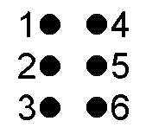
2.3 восьмиточечный шрифт Брайля (8-dot Braille): Комбинация рельефных точек, расположенных следующим образом:
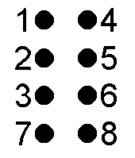
2.4 шаблон шрифта Брайля (Braille pattern): Графическое или тактильное представление одной из 64 (шеститочечный шрифт Брайля) или 256 (восьмиточечный шрифт Брайля) возможных комбинаций точек без присвоения конкретного значения любому из имеющихся шаблонов.
2.5 символ шрифта Брайля (Braille character): Шаблон шрифта Брайля с присвоенным ему значением.
2.6 кодовая таблица (code table): Таблица, содержащая символы, выделенные для каждой битовой комбинации в коде.
2.7 таблица Брайля (Braille table): Таблица, содержащая символы шрифта Брайля, каждый из которых сопоставлен определенному элементу кодовой таблицы.
2.8 метка перехода (shift mark): Управляющий символ, указывающий на необходимость интерпретации одного или нескольких последующих кодированных элементов в качестве признака перехода между различными таблицами Брайля.
2.9 идентификатор шрифта Брайля (Braille identifier): Набор из четырех символов, используемых для идентификации шаблона шрифта Брайля.

3 Структура, идентификация и кодирование шаблона шрифта Брайля

3.1 Структура шаблона шрифта Брайля
Точки шаблона шрифта Брайля нумеруются цифрами от 1 до 8 следующим образом:
Нумерация точек с 1 по 6 соответствует шеститочечному шрифту Брайля. Ниже этих шести точек добавлены дополнительные точки 7 и 8.
Примечание — В некоторых наборах восьмиточечных символов шрифта Брайля точки 7 и 8 добавляются выше шеститочечного шаблона. Такие наборы не рассматриваются в настоящем техническом отчете.
При обычном печатном представлении шаблонов (символов) шрифта Брайля закрашенный кружок соответствует осязаемой (рельефной) точке, а пустой кружок служит указателем положения отсутствующей рельефной точки в пределах матрицы точек. Помимо печатного представления, шаблоны шрифта Брайля определены в таблице 1 с помощью цифрового обозначения соответствующих осязаемых точек.

3.2 Универсальный многооктетный набор кодированных символов (UCS)
Согласно ISO/IEC 10646-1 универсальный многооктетный набор кодированных символов (UCS) позволяет закодировать 256 шаблонов шрифта Брайля в кодовых позициях с U+2800 по U+28FF базовой многоязычной матрицы (см. приложение A).
Шаблон шрифта Брайля для каждого символа UCS определяется непосредственно на основе кода символа путем вычитания 2800₁₆ из кода символа. Если бит 0 равен 1, тогда точка 1 окрашена в черный цвет (рельефная); если бит 1 равен 1, точка 2 также окрашена в черный цвет (рельефная), и так далее. Шаблон шрифта Брайля в U+2800 пуст.
Пустой шаблон называется «ПУСТЫМ БРАЙЛЕВСКИМ ШАБЛОНОМ». Названия остальных шаблонов имеют следующий формат: «БРАЙЛЕВСКИЙ ШАБЛОН ТОЧЕК-числа», где числа заменяются на последовательность номеров рельефных точек (в порядке возрастания).

3.3 Идентификатор шрифта Брайля
Для обозначения восьмиточечных шаблонов шрифта Брайля используются идентификаторы шрифта Брайля, начинающиеся с буквы B, после которой следует трехзначное восьмеричное число. Такое восьмеричное число вычисляется следующим образом. На рисунке (см. ниже) показаны точки шаблона шрифта Брайля, которым присваиваются значения, соответствующие восьмеричному представлению при показателях степени 2.
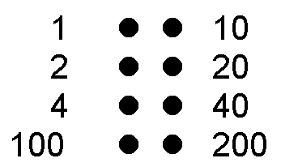
Восьмеричное число определяется путем сложения значений, соответствующих осязаемым (рельефным) точкам. Данная сумма варьируется в диапазоне от 0 (рельефные точки отсутствуют (ПУСТОЙ БРАЙЛЕВСКИЙ ШАБЛОН)) до 377 (рельефны все 8 точек). Числа меньше 100 должны дополняться до получения трех цифр с помощью начальных нулей.
ПРИМЕР Шаблон шрифта Брайля с рельефными точками 1, 2, 4 и 7 обозначается идентификатором B113, поскольку сумма восьмеричных значений 1, 2, 10 и 100 этих точек равна 113.
Подробные сведения о шаблонах шрифта Брайля указаны в таблице 1 (местоположение в UCS согласно ISO/IEC 10646-1, изображения шаблонов шрифта Брайля, числовые комбинации рельефных точек и названия, присвоенные по ISO/IEC 10646-1). Данные шаблоны перечислены с учетом их идентификаторов Брайля.

Таблица 1 — Восьмиточечные шаблоны шрифта Брайля
Идентификатор шрифта Брайля | Местоположение в UCS  G = 00, P = 00, строка 28 |  | Шаблон шрифта Брайля | Точки | Название
Идентификатор шрифта Брайля | десят. | шестн. | Шаблон шрифта Брайля | Точки | Название
B000 | 000 | 00 | 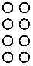 | — | ПУСТОЙ БРАЙЛЕВСКИЙ ШАБЛОН
B001 | 001 | 01 | 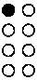 | 1 | БРАЙЛЕВСКИЙ ШАБЛОН ТОЧЕК-1
B002 | 002 | 02 | 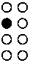 | 2 | БРАЙЛЕВСКИЙ ШАБЛОН ТОЧЕК-2
B003 | 003 | 03 | 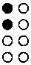 | 12 | БРАЙЛЕВСКИЙ ШАБЛОН ТОЧЕК-12
B004 | 004 | 04 | 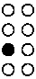 | 3 | БРАЙЛЕВСКИЙ ШАБЛОН ТОЧЕК-3
B005 | 005 | 05 | 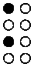 | 13 | БРАЙЛЕВСКИЙ ШАБЛОН ТОЧЕК-13
B006 | 006 | 06 | 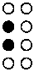 | 23 | БРАЙЛЕВСКИЙ ШАБЛОН ТОЧЕК-23
B007 | 007 | 07 | 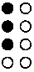 | 123 | БРАЙЛЕВСКИЙ ШАБЛОН ТОЧЕК-123
B010 | 008 | 08 | 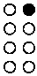 | 4 | БРАЙЛЕВСКИЙ ШАБЛОН ТОЧЕК-4
B011 | 009 | 09 | 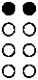 | 14 | БРАЙЛЕВСКИЙ ШАБЛОН ТОЧЕК-14
B012 | 010 | 0A | 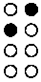 | 24 | БРАЙЛЕВСКИЙ ШАБЛОН ТОЧЕК-24
B013 | 011 | 0B | 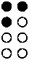 | 124 | БРАЙЛЕВСКИЙ ШАБЛОН ТОЧЕК-124
B014 | 012 | 0C | 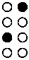 | 34 | БРАЙЛЕВСКИЙ ШАБЛОН ТОЧЕК-34
B015 | 013 | 0D | 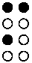 | 134 | БРАЙЛЕВСКИЙ ШАБЛОН ТОЧЕК-134
B016 | 014 | 0E | 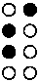 | 234 | БРАЙЛЕВСКИЙ ШАБЛОН ТОЧЕК-234
B017 | 015 | 0F |  | 1234 | БРАЙЛЕВСКИЙ ШАБЛОН ТОЧЕК-1234
B020 | 016 | 10 | 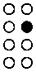 | 5 | БРАЙЛЕВСКИЙ ШАБЛОН ТОЧЕК-5
B021 | 017 | 11 | 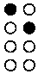 | 15 | БРАЙЛЕВСКИЙ ШАБЛОН ТОЧЕК-15
B022 | 018 | 12 | 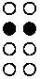 | 25 | БРАЙЛЕВСКИЙ ШАБЛОН ТОЧЕК-25
B023 | 019 | 13 | 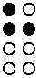 | 125 | БРАЙЛЕВСКИЙ ШАБЛОН ТОЧЕК-125
B024 | 020 | 14 | 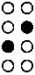 | 35 | БРАЙЛЕВСКИЙ ШАБЛОН ТОЧЕК-35
B025 | 021 | 15 | 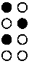 | 135 | БРАЙЛЕВСКИЙ ШАБЛОН ТОЧЕК-135
B026 | 022 | 16 | 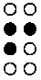 | 235 | БРАЙЛЕВСКИЙ ШАБЛОН ТОЧЕК-235
B027 | 023 | 17 | 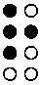 | 1235 | БРАЙЛЕВСКИЙ ШАБЛОН ТОЧЕК-1235

Продолжение таблицы 1
Идентификатор шрифта Брайля |  | Местоположение в UCS  G = 00, P = 00, строка 28 |  | Шаблон шрифта Брайля | Точки | Название
 |  | десят. | шестн. | Шаблон шрифта Брайля | Точки | Название
B030 | 024 |  | 18 | 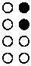 | 45 | БРАЙЛЕВСКИЙ ШАБЛОН ТОЧЕК-45
B031 | 025 |  | 19 | 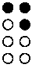 | 145 | БРАЙЛЕВСКИЙ ШАБЛОН ТОЧЕК-145
B032 | 026 |  | 1A | 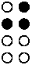 | 245 | БРАЙЛЕВСКИЙ ШАБЛОН ТОЧЕК-245
B033 | 027 |  | 1B |  | 1245 | БРАЙЛЕВСКИЙ ШАБЛОН ТОЧЕК-1245
B034 | 028 |  | 1C | 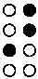 | 345 | БРАЙЛЕВСКИЙ ШАБЛОН ТОЧЕК-345
B035 | 029 |  | 1D | 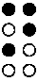 | 1345 | БРАЙЛЕВСКИЙ ШАБЛОН ТОЧЕК-1345
B036 | 030 |  | 1E |  | 2345 | БРАЙЛЕВСКИЙ ШАБЛОН ТОЧЕК-2345
B037 | 031 |  | 1F |  | 12345 | БРАЙЛЕВСКИЙ ШАБЛОН ТОЧЕК-12345
B040 | 032 |  | 20 | 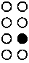 | 6 | БРАЙЛЕВСКИЙ ШАБЛОН ТОЧЕК-6
B041 | 033 |  | 21 | 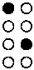 | 16 | БРАЙЛЕВСКИЙ ШАБЛОН ТОЧЕК-16
B042 | 034 |  | 22 | 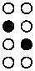 | 26 | БРАЙЛЕВСКИЙ ШАБЛОН ТОЧЕК-26
B043 | 035 |  | 23 | 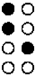 | 126 | БРАЙЛЕВСКИЙ ШАБЛОН ТОЧЕК-126
B044 | 036 |  | 24 | 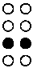 | 36 | БРАЙЛЕВСКИЙ ШАБЛОН ТОЧЕК-36
B045 | 037 |  | 25 | 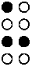 | 136 | БРАЙЛЕВСКИЙ ШАБЛОН ТОЧЕК-136
B046 | 038 |  | 26 | 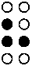 | 236 | БРАЙЛЕВСКИЙ ШАБЛОН ТОЧЕК-236
B047 | 039 |  | 27 | 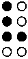 | 1236 | БРАЙЛЕВСКИЙ ШАБЛОН ТОЧЕК-1236
B050 | 040 |  | 28 | 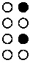 | 46 | БРАЙЛЕВСКИЙ ШАБЛОН ТОЧЕК-46
B051 | 041 |  | 29 | 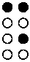 | 146 | БРАЙЛЕВСКИЙ ШАБЛОН ТОЧЕК-146
B052 | 042 |  | 2A | 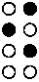 | 246 | БРАЙЛЕВСКИЙ ШАБЛОН ТОЧЕК-246
B053 | 043 |  | 2B |  | 1246 | БРАЙЛЕВСКИЙ ШАБЛОН ТОЧЕК-1246
B054 | 044 |  | 2C | 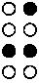 | 346 | БРАЙЛЕВСКИЙ ШАБЛОН ТОЧЕК-346
B055 | 045 |  | 2D | 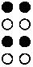 | 1346 | БРАЙЛЕВСКИЙ ШАБЛОН ТОЧЕК-1346
B056 | 046 |  | 2E | 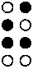 | 2346 | БРАЙЛЕВСКИЙ ШАБЛОН ТОЧЕК-2346
B057 | 047 |  | 2F | 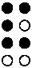 | 12346 | БРАЙЛЕВСКИЙ ШАБЛОН ТОЧЕК-12346
Продолжение таблицы 1
Идентификатор шрифта Брайля | Местоположение в UCS  G = 00, P = 00, строка 28 |  | Шаблон шрифта Брайля | Точки | Название
Идентификатор шрифта Брайля | десят. | шестн. | Шаблон шрифта Брайля | Точки | Название
B060 | 048 | 30 | 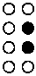 | 56 | БРАЙЛЕВСКИЙ ШАБЛОН ТОЧЕК-56
B061 | 049 | 31 |  | 156 | БРАЙЛЕВСКИЙ ШАБЛОН ТОЧЕК-156
B062 | 050 | 32 | 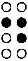 | 256 | БРАЙЛЕВСКИЙ ШАБЛОН ТОЧЕК-256
B063 | 051 | 33 | 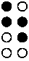 | 1256 | БРАЙЛЕВСКИЙ ШАБЛОН ТОЧЕК-1256
B064 | 052 | 34 | 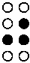 | 356 | БРАЙЛЕВСКИЙ ШАБЛОН ТОЧЕК-356
B065 | 053 | 35 | 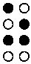 | 1356 | БРАЙЛЕВСКИЙ ШАБЛОН ТОЧЕК-1356
B066 | 054 | 36 | 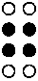 | 2356 | БРАЙЛЕВСКИЙ ШАБЛОН ТОЧЕК-2356
B067 | 055 | 37 | 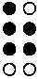 | 12356 | БРАЙЛЕВСКИЙ ШАБЛОН ТОЧЕК-12356
B070 | 056 | 38 | 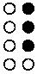 | 456 | БРАЙЛЕВСКИЙ ШАБЛОН ТОЧЕК-456
B071 | 057 | 39 |  | 1456 | БРАЙЛЕВСКИЙ ШАБЛОН ТОЧЕК-1456
B072 | 058 | 3A | 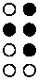 | 2456 | БРАЙЛЕВСКИЙ ШАБЛОН ТОЧЕК-2456
B073 | 059 | 3B |  | 12456 | БРАЙЛЕВСКИЙ ШАБЛОН ТОЧЕК-12456
B074 | 060 | 3C | 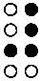 | 3456 | БРАЙЛЕВСКИЙ ШАБЛОН ТОЧЕК-3456
B075 | 061 | 3D |  | 13456 | БРАЙЛЕВСКИЙ ШАБЛОН ТОЧЕК-13456
B076 | 062 | 3E | 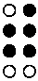 | 23456 | БРАЙЛЕВСКИЙ ШАБЛОН ТОЧЕК-23456
B077 | 063 | 3F |  | 123456 | БРАЙЛЕВСКИЙ ШАБЛОН ТОЧЕК-123456
B100 | 064 | 40 | 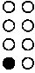 | 7 | БРАЙЛЕВСКИЙ ШАБЛОН ТОЧЕК-7
B101 | 065 | 41 | 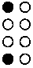 | 17 | БРАЙЛЕВСКИЙ ШАБЛОН ТОЧЕК-17
B102 | 066 | 42 | 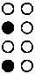 | 27 | БРАЙЛЕВСКИЙ ШАБЛОН ТОЧЕК-27
B103 | 067 | 43 | 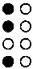 | 127 | БРАЙЛЕВСКИЙ ШАБЛОН ТОЧЕК-127
B104 | 068 | 44 | 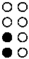 | 37 | БРАЙЛЕВСКИЙ ШАБЛОН ТОЧЕК-37
B105 | 069 | 45 | 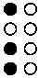 | 137 | БРАЙЛЕВСКИЙ ШАБЛОН ТОЧЕК-137
B106 | 070 | 46 | 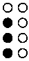 | 237 | БРАЙЛЕВСКИЙ ШАБЛОН ТОЧЕК-237
B107 | 071 | 47 | 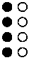 | 1237 | БРАЙЛЕВСКИЙ ШАБЛОН ТОЧЕК-1237
Продолжение таблицы 1
Идентификатор шрифта Брайля |  | Местоположение в UCS  G = 00, P = 00, строка 28 |  | Шаблон шрифта Брайля | Точки | Название
 |  | десят. | шестн. | Шаблон шрифта Брайля | Точки | Название
B110 | 072 |  | 48 | 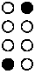 | 47 | БРАЙЛЕВСКИЙ ШАБЛОН ТОЧЕК-47
B111 | 073 |  | 49 | 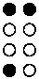 | 147 | БРАЙЛЕВСКИЙ ШАБЛОН ТОЧЕК-147
B112 | 074 |  | 4A | 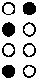 | 247 | БРАЙЛЕВСКИЙ ШАБЛОН ТОЧЕК-247
B113 | 075 |  | 4B | 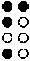 | 1247 | БРАЙЛЕВСКИЙ ШАБЛОН ТОЧЕК-1247
B114 | 076 |  | 4C | 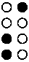 | 347 | БРАЙЛЕВСКИЙ ШАБЛОН ТОЧЕК-347
B115 | 077 |  | 4D | 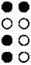 | 1347 | БРАЙЛЕВСКИЙ ШАБЛОН ТОЧЕК-1347
B116 | 078 |  | 4E |  | 2347 | БРАЙЛЕВСКИЙ ШАБЛОН ТОЧЕК-2347
B117 | 079 |  | 4F | 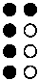 | 12347 | БРАЙЛЕВСКИЙ ШАБЛОН ТОЧЕК-12347
B120 | 080 |  | 50 | 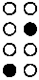 | 57 | БРАЙЛЕВСКИЙ ШАБЛОН ТОЧЕК-57
B121 | 081 |  | 51 | 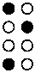 | 157 | БРАЙЛЕВСКИЙ ШАБЛОН ТОЧЕК-157
B122 | 082 |  | 52 | 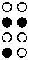 | 257 | БРАЙЛЕВСКИЙ ШАБЛОН ТОЧЕК-257
B123 | 083 |  | 53 | 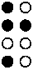 | 1257 | БРАЙЛЕВСКИЙ ШАБЛОН ТОЧЕК-1257
B124 | 084 |  | 54 | 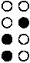 | 357 | БРАЙЛЕВСКИЙ ШАБЛОН ТОЧЕК-357
B125 | 085 |  | 55 | 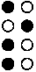 | 1357 | БРАЙЛЕВСКИЙ ШАБЛОН ТОЧЕК-1357
B126 | 086 |  | 56 | 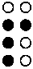 | 2357 | БРАЙЛЕВСКИЙ ШАБЛОН ТОЧЕК-2357
B127 | 087 |  | 57 | 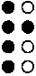 | 12357 | БРАЙЛЕВСКИЙ ШАБЛОН ТОЧЕК-12357
B130 | 088 |  | 58 | 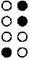 | 457 | БРАЙЛЕВСКИЙ ШАБЛОН ТОЧЕК-457
B131 | 089 |  | 59 |  | 1457 | БРАЙЛЕВСКИЙ ШАБЛОН ТОЧЕК-1457
B132 | 090 |  | 5A | 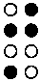 | 2457 | БРАЙЛЕВСКИЙ ШАБЛОН ТОЧЕК-2457
B133 | 091 |  | 5B |  | 12457 | БРАЙЛЕВСКИЙ ШАБЛОН ТОЧЕК-12457
B134 | 092 |  | 5C | 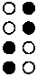 | 3457 | БРАЙЛЕВСКИЙ ШАБЛОН ТОЧЕК-3457
B135 | 093 |  | 5D | 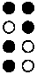 | 13457 | БРАЙЛЕВСКИЙ ШАБЛОН ТОЧЕК-13457
B136 | 094 |  | 5E | 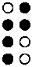 | 23457 | БРАЙЛЕВСКИЙ ШАБЛОН ТОЧЕК-23457
B137 | 095 |  | 5F |  | 123457 | БРАЙЛЕВСКИЙ ШАБЛОН ТОЧЕК-123457
Продолжение таблицы 1
Идентификатор шрифта Брайля | Местоположение в UCS  G = 00, P = 00, строка 28 |  | Шаблон шрифта Брайля | Точки | Название
Идентификатор шрифта Брайля | десят. | шестн. | Шаблон шрифта Брайля | Точки | Название
B140 | 096 | 60 | 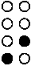 | 67 | БРАЙЛЕВСКИЙ ШАБЛОН ТОЧЕК-67
B141 | 097 | 61 | 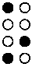 | 167 | БРАЙЛЕВСКИЙ ШАБЛОН ТОЧЕК-167
B142 | 098 | 62 | 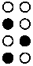 | 267 | БРАЙЛЕВСКИЙ ШАБЛОН ТОЧЕК-267
B143 | 099 | 63 | 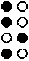 | 1267 | БРАЙЛЕВСКИЙ ШАБЛОН ТОЧЕК-1267
B144 | 100 | 64 | 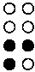 | 367 | БРАЙЛЕВСКИЙ ШАБЛОН ТОЧЕК-367
B145 | 101 | 65 |  | 1367 | БРАЙЛЕВСКИЙ ШАБЛОН ТОЧЕК-1367
B146 | 102 | 66 | 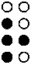 | 2367 | БРАЙЛЕВСКИЙ ШАБЛОН ТОЧЕК-2367
B147 | 103 | 67 | 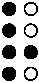 | 12367 | БРАЙЛЕВСКИЙ ШАБЛОН ТОЧЕК-12367
B150 | 104 | 68 | 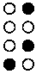 | 467 | БРАЙЛЕВСКИЙ ШАБЛОН ТОЧЕК-467
B151 | 105 | 69 | 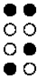 | 1467 | БРАЙЛЕВСКИЙ ШАБЛОН ТОЧЕК-1467
B152 | 106 | 6A | 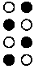 | 2467 | БРАЙЛЕВСКИЙ ШАБЛОН ТОЧЕК-2467
B153 | 107 | 6B |  | 12467 | БРАЙЛЕВСКИЙ ШАБЛОН ТОЧЕК-12467
B154 | 108 | 6C |  | 3467 | БРАЙЛЕВСКИЙ ШАБЛОН ТОЧЕК-3467
B155 | 109 | 6D | 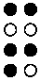 | 13467 | БРАЙЛЕВСКИЙ ШАБЛОН ТОЧЕК-13467
B156 | 110 | 6E |  | 23467 | БРАЙЛЕВСКИЙ ШАБЛОН ТОЧЕК-23467
B157 | 111 | 6F |  | 123467 | БРАЙЛЕВСКИЙ ШАБЛОН ТОЧЕК-123467
B160 | 112 | 70 | 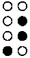 | 567 | БРАЙЛЕВСКИЙ ШАБЛОН ТОЧЕК-567
B161 | 113 | 71 |  | 1567 | БРАЙЛЕВСКИЙ ШАБЛОН ТОЧЕК-1567
B162 | 114 | 72 | 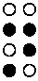 | 2567 | БРАЙЛЕВСКИЙ ШАБЛОН ТОЧЕК-2567
B163 | 115 | 73 |  | 12567 | БРАЙЛЕВСКИЙ ШАБЛОН ТОЧЕК-12567
B164 | 116 | 74 | 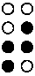 | 3567 | БРАЙЛЕВСКИЙ ШАБЛОН ТОЧЕК-3567
B165 | 117 | 75 |  | 13567 | БРАЙЛЕВСКИЙ ШАБЛОН ТОЧЕК-13567
B166 | 118 | 76 | 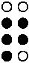 | 23567 | БРАЙЛЕВСКИЙ ШАБЛОН ТОЧЕК-23567
B167 | 119 | 77 |  | 123567 | БРАЙЛЕВСКИЙ ШАБЛОН ТОЧЕК-123567
Продолжение таблицы 1
Идентификатор шрифта Брайля |  | Местоположение в UCS  G = 00, P = 00, строка 28 |  | Шаблон шрифта Брайля | Точки | Название
 |  | десят. | шестн. | Шаблон шрифта Брайля | Точки | Название
B170 | 120 |  | 78 | 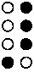 | 4567 | БРАЙЛЕВСКИЙ ШАБЛОН ТОЧЕК-4567
B171 | 121 |  | 79 |  | 14567 | БРАЙЛЕВСКИЙ ШАБЛОН ТОЧЕК-14567
B172 | 122 |  | 7A |  | 24567 | БРАЙЛЕВСКИЙ ШАБЛОН ТОЧЕК-24567
B173 | 123 |  | 7B |  | 124567 | БРАЙЛЕВСКИЙ ШАБЛОН ТОЧЕК-124567
B174 | 124 |  | 7C |  | 34567 | БРАЙЛЕВСКИЙ ШАБЛОН ТОЧЕК-34567
B175 | 125 |  | 7D |  | 134567 | БРАЙЛЕВСКИЙ ШАБЛОН ТОЧЕК-134567
B176 | 126 |  | 7E |  | 234567 | БРАЙЛЕВСКИЙ ШАБЛОН ТОЧЕК-234567
B177 | 127 |  | 7F |  | 1234567 | БРАЙЛЕВСКИЙ ШАБЛОН ТОЧЕК-1234567
B200 | 128 |  | 80 | 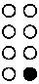 | 8 | БРАЙЛЕВСКИЙ ШАБЛОН ТОЧЕК-8
B201 | 129 |  | 81 | 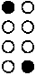 | 18 | БРАЙЛЕВСКИЙ ШАБЛОН ТОЧЕК-18
B202 | 130 |  | 82 | 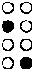 | 28 | БРАЙЛЕВСКИЙ ШАБЛОН ТОЧЕК-28
B203 | 131 |  | 83 | 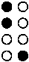 | 128 | БРАЙЛЕВСКИЙ ШАБЛОН ТОЧЕК-128
B204 | 132 |  | 84 | 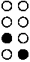 | 38 | БРАЙЛЕВСКИЙ ШАБЛОН ТОЧЕК-38
B205 | 133 |  | 85 | 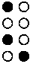 | 138 | БРАЙЛЕВСКИЙ ШАБЛОН ТОЧЕК-138
B206 | 134 |  | 86 | 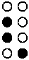 | 238 | БРАЙЛЕВСКИЙ ШАБЛОН ТОЧЕК-238
B207 | 135 |  | 87 | 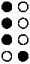 | 1238 | БРАЙЛЕВСКИЙ ШАБЛОН ТОЧЕК-1238
B210 | 136 |  | 88 | 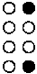 | 48 | БРАЙЛЕВСКИЙ ШАБЛОН ТОЧЕК-48
B211 | 137 |  | 89 | 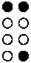 | 148 | БРАЙЛЕВСКИЙ ШАБЛОН ТОЧЕК-148
B212 | 138 |  | 8A | 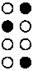 | 248 | БРАЙЛЕВСКИЙ ШАБЛОН ТОЧЕК-248
B213 | 139 |  | 8B | 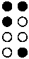 | 1248 | БРАЙЛЕВСКИЙ ШАБЛОН ТОЧЕК-1248
B214 | 140 |  | 8C |  | 348 | БРАЙЛЕВСКИЙ ШАБЛОН ТОЧЕК-348
B215 | 141 |  | 8D | 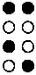 | 1348 | БРАЙЛЕВСКИЙ ШАБЛОН ТОЧЕК-1348
B216 | 142 |  | 8E | 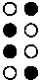 | 2348 | БРАЙЛЕВСКИЙ ШАБЛОН ТОЧЕК-2348
B217 | 143 |  | 8F |  | 12348 | БРАЙЛЕВСКИЙ ШАБЛОН ТОЧЕК-12348
Продолжение таблицы 1
Идентификатор шрифта Брайля | Местоположение в UCS  G = 00, P = 00, строка 28 |  | Шаблон шрифта Брайля | Точки | Название
Идентификатор шрифта Брайля | десят. | шестн. | Шаблон шрифта Брайля | Точки | Название
B220 | 144 | 90 | 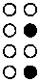 | 58 | БРАЙЛЕВСКИЙ ШАБЛОН ТОЧЕК-58
B221 | 145 | 91 | 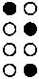 | 158 | БРАЙЛЕВСКИЙ ШАБЛОН ТОЧЕК-158
B222 | 146 | 92 | 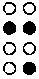 | 258 | БРАЙЛЕВСКИЙ ШАБЛОН ТОЧЕК-258
B223 | 147 | 93 | 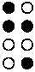 | 1258 | БРАЙЛЕВСКИЙ ШАБЛОН ТОЧЕК-1258
B224 | 148 | 94 | 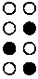 | 358 | БРАЙЛЕВСКИЙ ШАБЛОН ТОЧЕК-358
B225 | 149 | 95 |  | 1358 | БРАЙЛЕВСКИЙ ШАБЛОН ТОЧЕК-1358
B226 | 150 | 96 | 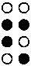 | 2358 | БРАЙЛЕВСКИЙ ШАБЛОН ТОЧЕК-2358
B227 | 151 | 97 | 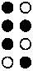 | 12358 | БРАЙЛЕВСКИЙ ШАБЛОН ТОЧЕК-12358
B230 | 152 | 98 | 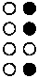 | 458 | БРАЙЛЕВСКИЙ ШАБЛОН ТОЧЕК-458
B231 | 153 | 99 | 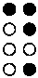 | 1458 | БРАЙЛЕВСКИЙ ШАБЛОН ТОЧЕК-1458
B232 | 154 | 9A | 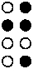 | 2458 | БРАЙЛЕВСКИЙ ШАБЛОН ТОЧЕК-2458
B233 | 155 | 9B |  | 12458 | БРАЙЛЕВСКИЙ ШАБЛОН ТОЧЕК-12458
B234 | 156 | 9C | 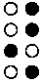 | 3458 | БРАЙЛЕВСКИЙ ШАБЛОН ТОЧЕК-3458
B235 | 157 | 9D |  | 13458 | БРАЙЛЕВСКИЙ ШАБЛОН ТОЧЕК-13458
B236 | 158 | 9E |  | 23458 | БРАЙЛЕВСКИЙ ШАБЛОН ТОЧЕК-23458
B237 | 159 | 9F |  | 123458 | БРАЙЛЕВСКИЙ ШАБЛОН ТОЧЕК-123458
B240 | 160 | A0 | 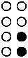 | 68 | БРАЙЛЕВСКИЙ ШАБЛОН ТОЧЕК-68
B241 | 161 | A1 | 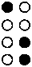 | 168 | БРАЙЛЕВСКИЙ ШАБЛОН ТОЧЕК-168
B242 | 162 | A2 | 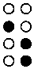 | 268 | БРАЙЛЕВСКИЙ ШАБЛОН ТОЧЕК-268
B243 | 163 | A3 | 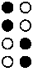 | 1268 | БРАЙЛЕВСКИЙ ШАБЛОН ТОЧЕК-1268
B244 | 164 | A4 | 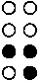 | 368 | БРАЙЛЕВСКИЙ ШАБЛОН ТОЧЕК-368
B245 | 165 | A5 |  | 1368 | БРАЙЛЕВСКИЙ ШАБЛОН ТОЧЕК-1368
B246 | 166 | A6 | 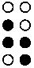 | 2368 | БРАЙЛЕВСКИЙ ШАБЛОН ТОЧЕК-2368
B247 | 167 | A7 | 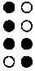 | 12368 | БРАЙЛЕВСКИЙ ШАБЛОН ТОЧЕК-12368
Продолжение таблицы 1
Идентификатор шрифта Брайля |  | Местоположение в UCS  G = 00, P = 00, строка 28 |  | Шаблон шрифта Брайля | Точки | Название
 |  | десят. | шестн. | Шаблон шрифта Брайля | Точки | Название
B250 | 168 |  | A8 | 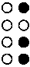 | 468 | БРАЙЛЕВСКИЙ ШАБЛОН ТОЧЕК-468
B251 | 169 |  | A9 | 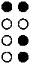 | 1468 | БРАЙЛЕВСКИЙ ШАБЛОН ТОЧЕК-1468
B252 | 170 |  | AA | 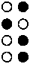 | 2468 | БРАЙЛЕВСКИЙ ШАБЛОН ТОЧЕК-2468
B253 | 171 |  | AB |  | 12468 | БРАЙЛЕВСКИЙ ШАБЛОН ТОЧЕК-12468
B254 | 172 |  | AC |  | 3468 | БРАЙЛЕВСКИЙ ШАБЛОН ТОЧЕК-3468
B255 | 173 |  | AD |  | 13468 | БРАЙЛЕВСКИЙ ШАБЛОН ТОЧЕК-13468
B256 | 174 |  | AE |  | 23468 | БРАЙЛЕВСКИЙ ШАБЛОН ТОЧЕК-23468
B257 | 175 |  | AF |  | 123468 | БРАЙЛЕВСКИЙ ШАБЛОН ТОЧЕК-123468
B260 | 176 |  | B0 | 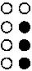 | 568 | БРАЙЛЕВСКИЙ ШАБЛОН ТОЧЕК-568
B261 | 177 |  | B1 |  | 1568 | БРАЙЛЕВСКИЙ ШАБЛОН ТОЧЕК-1568
B262 | 178 |  | B2 | 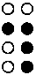 | 2568 | БРАЙЛЕВСКИЙ ШАБЛОН ТОЧЕК-2568
B263 | 179 |  | B3 | 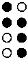 | 12568 | БРАЙЛЕВСКИЙ ШАБЛОН ТОЧЕК-12568
B264 | 180 |  | B4 |  | 3568 | БРАЙЛЕВСКИЙ ШАБЛОН ТОЧЕК-3568
B265 | 181 |  | B5 |  | 13568 | БРАЙЛЕВСКИЙ ШАБЛОН ТОЧЕК-13568
B266 | 182 |  | B6 | 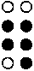 | 23568 | БРАЙЛЕВСКИЙ ШАБЛОН ТОЧЕК-23568
B267 | 183 |  | B7 |  | 123568 | БРАЙЛЕВСКИЙ ШАБЛОН ТОЧЕК-123568
B270 | 184 |  | B8 | 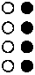 | 4568 | БРАЙЛЕВСКИЙ ШАБЛОН ТОЧЕК-4568
B271 | 185 |  | B9 | 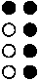 | 14568 | БРАЙЛЕВСКИЙ ШАБЛОН ТОЧЕК-14568
B272 | 186 |  | BA |  | 24568 | БРАЙЛЕВСКИЙ ШАБЛОН ТОЧЕК-24568
B273 | 187 |  | BB |  | 124568 | БРАЙЛЕВСКИЙ ШАБЛОН ТОЧЕК-124568
B274 | 188 |  | BC |  | 34568 | БРАЙЛЕВСКИЙ ШАБЛОН ТОЧЕК-34568
B275 | 189 |  | BD |  | 134568 | БРАЙЛЕВСКИЙ ШАБЛОН ТОЧЕК-134568
B276 | 190 |  | BE |  | 234568 | БРАЙЛЕВСКИЙ ШАБЛОН ТОЧЕК-234568
B277 | 191 |  | BF |  | 1234568 | БРАЙЛЕВСКИЙ ШАБЛОН ТОЧЕК-1234568
Продолжение таблицы 1
Идентификатор шрифта Брайля | Местоположение в UCS  G = 00, P = 00, строка 28 |  | Шаблон шрифта Брайля | Точки | Название
Идентификатор шрифта Брайля | десят. | шестн. | Шаблон шрифта Брайля | Точки | Название
B300 | 192 | C0 | 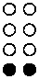 | 78 | БРАЙЛЕВСКИЙ ШАБЛОН ТОЧЕК-78
B301 | 193 | C1 | 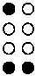 | 178 | БРАЙЛЕВСКИЙ ШАБЛОН ТОЧЕК-178
B302 | 194 | C2 | 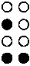 | 278 | БРАЙЛЕВСКИЙ ШАБЛОН ТОЧЕК-278
B303 | 195 | C3 | 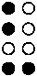 | 1278 | БРАЙЛЕВСКИЙ ШАБЛОН ТОЧЕК-1278
B304 | 196 | C4 | 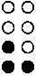 | 378 | БРАЙЛЕВСКИЙ ШАБЛОН ТОЧЕК-378
B305 | 197 | C5 | 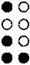 | 1378 | БРАЙЛЕВСКИЙ ШАБЛОН ТОЧЕК-1378
B306 | 198 | C6 | 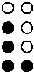 | 2378 | БРАЙЛЕВСКИЙ ШАБЛОН ТОЧЕК-2378
B307 | 199 | C7 | 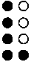 | 12378 | БРАЙЛЕВСКИЙ ШАБЛОН ТОЧЕК-12378
B310 | 200 | C8 | 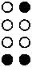 | 478 | БРАЙЛЕВСКИЙ ШАБЛОН ТОЧЕК-478
B311 | 201 | C9 | 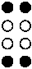 | 1478 | БРАЙЛЕВСКИЙ ШАБЛОН ТОЧЕК-1478
B312 | 202 | CA | 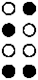 | 2478 | БРАЙЛЕВСКИЙ ШАБЛОН ТОЧЕК-2478
B313 | 203 | CB | 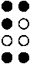 | 12478 | БРАЙЛЕВСКИЙ ШАБЛОН ТОЧЕК-12478
B314 | 204 | CC | 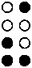 | 3478 | БРАЙЛЕВСКИЙ ШАБЛОН ТОЧЕК-3478
B315 | 205 | CD | 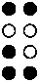 | 13478 | БРАЙЛЕВСКИЙ ШАБЛОН ТОЧЕК-13478
B316 | 206 | CE |  | 23478 | БРАЙЛЕВСКИЙ ШАБЛОН ТОЧЕК-23478
B317 | 207 | CF |  | 123478 | БРАЙЛЕВСКИЙ ШАБЛОН ТОЧЕК-123478
B320 | 208 | D0 | 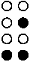 | 578 | БРАЙЛЕВСКИЙ ШАБЛОН ТОЧЕК-578
B321 | 209 | D1 | 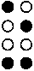 | 1578 | БРАЙЛЕВСКИЙ ШАБЛОН ТОЧЕК-1578
B322 | 210 | D2 | 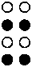 | 2578 | БРАЙЛЕВСКИЙ ШАБЛОН ТОЧЕК-2578
B323 | 211 | D3 | 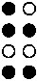 | 12578 | БРАЙЛЕВСКИЙ ШАБЛОН ТОЧЕК-12578
B324 | 212 | D4 | 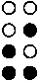 | 3578 | БРАЙЛЕВСКИЙ ШАБЛОН ТОЧЕК-3578
B325 | 213 | D5 |  | 13578 | БРАЙЛЕВСКИЙ ШАБЛОН ТОЧЕК-13578
B326 | 214 | D6 | 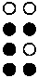 | 23578 | БРАЙЛЕВСКИЙ ШАБЛОН ТОЧЕК-23578
B327 | 215 | D7 |  | 123578 | БРАЙЛЕВСКИЙ ШАБЛОН ТОЧЕК-123578
Продолжение таблицы 1
Идентификатор шрифта Брайля |  | Местоположение в UCS  G = 00, P = 00, строка 28 |  | Шаблон шрифта Брайля | Точки | Название
 |  | десят. | шестн. | Шаблон шрифта Брайля | Точки | Название
B330 | 216 |  | D8 | 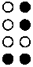 | 4578 | БРАЙЛЕВСКИЙ ШАБЛОН ТОЧЕК-4578
B331 | 217 |  | D9 | 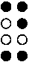 | 14578 | БРАЙЛЕВСКИЙ ШАБЛОН ТОЧЕК-14578
B332 | 218 |  | DA | 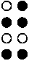 | 24578 | БРАЙЛЕВСКИЙ ШАБЛОН ТОЧЕК-24578
B333 | 219 |  | DB |  | 124578 | БРАЙЛЕВСКИЙ ШАБЛОН ТОЧЕК-124578
B334 | 220 |  | DC | 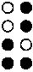 | 34578 | БРАЙЛЕВСКИЙ ШАБЛОН ТОЧЕК-34578
B335 | 221 |  | DD |  | 134578 | БРАЙЛЕВСКИЙ ШАБЛОН ТОЧЕК-134578
B336 | 222 |  | DE |  | 234578 | БРАЙЛЕВСКИЙ ШАБЛОН ТОЧЕК-234578
B337 | 223 |  | DF |  | 1234578 | БРАЙЛЕВСКИЙ ШАБЛОН ТОЧЕК-1234578
B340 | 224 |  | E0 | 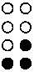 | 678 | БРАЙЛЕВСКИЙ ШАБЛОН ТОЧЕК-678
B341 | 225 |  | E1 |  | 1678 | БРАЙЛЕВСКИЙ ШАБЛОН ТОЧЕК-1678
B342 | 226 |  | E2 | 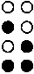 | 2678 | БРАЙЛЕВСКИЙ ШАБЛОН ТОЧЕК-2678
B343 | 227 |  | E3 | 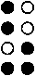 | 12678 | БРАЙЛЕВСКИЙ ШАБЛОН ТОЧЕК-12678
B344 | 228 |  | E4 |  | 3678 | БРАЙЛЕВСКИЙ ШАБЛОН ТОЧЕК-3678
B345 | 229 |  | E5 |  | 13678 | БРАЙЛЕВСКИЙ ШАБЛОН ТОЧЕК-13678
B346 | 230 |  | E6 |  | 23678 | БРАЙЛЕВСКИЙ ШАБЛОН ТОЧЕК-23678
B347 | 231 |  | E7 |  | 123678 | БРАЙЛЕВСКИЙ ШАБЛОН ТОЧЕК-123678
B350 | 232 |  | E8 | 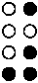 | 4678 | БРАЙЛЕВСКИЙ ШАБЛОН ТОЧЕК-4678
B351 | 233 |  | E9 | 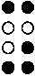 | 14678 | БРАЙЛЕВСКИЙ ШАБЛОН ТОЧЕК-14678
B352 | 234 |  | EA |  | 24678 | БРАЙЛЕВСКИЙ ШАБЛОН ТОЧЕК-24678
B353 | 235 |  | EB |  | 124678 | БРАЙЛЕВСКИЙ ШАБЛОН ТОЧЕК-124678
B354 | 236 |  | EC |  | 34678 | БРАЙЛЕВСКИЙ ШАБЛОН ТОЧЕК-34678
B355 | 237 |  | ED |  | 134678 | БРАЙЛЕВСКИЙ ШАБЛОН ТОЧЕК-134678
B356 | 238 |  | EE |  | 234678 | БРАЙЛЕВСКИЙ ШАБЛОН ТОЧЕК-234678
B357 | 239 |  | EF |  | 1234678 | БРАЙЛЕВСКИЙ ШАБЛОН ТОЧЕК-1234678
Окончание таблицы 1
Идентификатор шрифта Брайля | Местоположение в UCS  G = 00, P = 00, строка 28 |  | Шаблон шрифта Брайля | Точки | Название
Идентификатор шрифта Брайля | десят. | шестн. | Шаблон шрифта Брайля | Точки | Название
B360 | 240 | F0 | 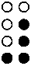 | 5678 | БРАЙЛЕВСКИЙ ШАБЛОН ТОЧЕК-5678
B361 | 241 | F1 |  | 15678 | БРАЙЛЕВСКИЙ ШАБЛОН ТОЧЕК-15678
B362 | 242 | F2 | 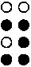 | 25678 | БРАЙЛЕВСКИЙ ШАБЛОН ТОЧЕК-25678
B363 | 243 | F3 |  | 125678 | БРАЙЛЕВСКИЙ ШАБЛОН ТОЧЕК-125678
B364 | 244 | F4 |  | 35678 | БРАЙЛЕВСКИЙ ШАБЛОН ТОЧЕК-35678
B365 | 245 | F5 |  | 135678 | БРАЙЛЕВСКИЙ ШАБЛОН ТОЧЕК-135678
B366 | 246 | F6 |  | 235678 | БРАЙЛЕВСКИЙ ШАБЛОН ТОЧЕК-235678
B367 | 247 | F7 |  | 1235678 | БРАЙЛЕВСКИЙ ШАБЛОН ТОЧЕК-1235678
B370 | 248 | F8 | 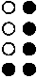 | 45678 | БРАЙЛЕВСКИЙ ШАБЛОН ТОЧЕК-45678
B371 | 249 | F9 |  | 145678 | БРАЙЛЕВСКИЙ ШАБЛОН ТОЧЕК-145678
B372 | 250 | FA |  | 245678 | БРАЙЛЕВСКИЙ ШАБЛОН ТОЧЕК-245678
B373 | 251 | FB |  | 1245678 | БРАЙЛЕВСКИЙ ШАБЛОН ТОЧЕК-1245678
B374 | 252 | FC |  | 345678 | БРАЙЛЕВСКИЙ ШАБЛОН ТОЧЕК-345678
B375 | 253 | FD |  | 1345678 | БРАЙЛЕВСКИЙ ШАБЛОН ТОЧЕК-1345678
B376 | 254 | FE |  | 2345678 | БРАЙЛЕВСКИЙ ШАБЛОН ТОЧЕК-2345678
B377 | 255 | FF |  | 12345678 | БРАЙЛЕВСКИЙ ШАБЛОН ТОЧЕК-12345678

4 Метки перехода
Восьмиточечный шрифт Брайля позволяет получить 256 различных шаблонов шрифта Брайля. Такое количество шаблонов не позволяет представить все требуемые смысловые значения, поэтому можно предположить, что один и тот же шаблон шрифта Брайля в зависимости от контекста будет использоваться с разными смысловыми значениями. Для однозначного представления дополнительных смысловых значений должны использоваться методы на основе меток перехода, позволяющие указать переход между несколькими таблицами Брайля. В качестве меток перехода должны использоваться шаблоны шрифта Брайля с идентификаторами B314, B356 и B376 (см. таблицу ниже).
Идентификатор шрифта Брайля | Шаблон шрифта Брайля | Точки | Название функции
B356 |  | 234678 | МЕТКА ПЕРЕХОДА 1
B376 |  | 2345678 | МЕТКА ПЕРЕХОДА 2
B314 | 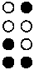 | 3478 | МЕТКА ПЕРЕХОДА 3

Вместе с вышеуказанными метками перехода используются три группы параметрических символов, определенных следующим образом.
— Индикаторы ранга. Данные индикаторы определяют последующие символы, указывая их ранг. Для этой цели используются символы шрифта Брайля с идентификаторами B001 - B017. Символ B001 определяет первое (или единственное) смысловое значение символа шрифта Брайля, символ B002 – второе и т. д. Символ шрифта Брайля с идентификатором B000 не определен.
— Индикаторы категории. Данные индикаторы определяют категорию или класс, к которым принадлежат последующие символы шрифта Брайля, например, азбука Брайля, нотные символы шрифта Брайля, математические символы шрифта Брайля. Для этой цели должны использоваться символы шрифта Брайля с B020 по B077.
— Индикаторы наборов символов. Данные индикаторы определяют смысловое значение последующего шаблона шрифта Брайля, поскольку они связаны с определенным набором кодированных символов. Для этой цели используются символы шрифта Брайля с B100 по B177.
Три вышеописанных параметра находятся в иерархической связи: обязательно необходимо указать набор символов. В этом наборе можно переходить между различными категориями. Символы в рамках определенного набора или категории символов могут иметь различные смысловые значения, обозначенные индикатором ранга.
МЕТКА ПЕРЕХОДА 1 должна использоваться вместе с одним параметром, который следует за ней. Такая пара символов относится только к последующему символу шрифта Брайля. При необходимости перед затрагиваемым символом шрифта Брайля могут добавляться дополнительные пары, состоящие из МЕТКИ ПЕРЕХОДА 1 и параметра.
Данная последовательность представляет собой неделимый элемент, который можно встроить в любую строку символов без необходимости отделения от смежных символов.
После МЕТКИ ПЕРЕХОДА 2 должен следовать как минимум один параметр. Данная метка будет оставаться действительной до следующей МЕТКИ ПЕРЕХОДА 2. МЕТКА ПЕРЕХОДА 2 и связанные с ней параметры размещаются между «ПУСТЫМИ БРАЙЛЕВСКИМИ ШАБЛОНАМИ», вследствие чего образуется отдельная строка. Для возврата в состояние до появления МЕТКИ ПЕРЕХОДА 2 можно поместить одиночную МЕТКУ ПЕРЕХОДА 2 между «ПУСТЫМИ БРАЙЛЕВСКИМИ ШАБЛОНАМИ». Символ МЕТКИ ПЕРЕХОДА 1 может также использоваться в рамках последовательности символов, определяемой таким образом.
МЕТКА ПЕРЕХОДА 3 в настоящее время не имеет определения и зарезервирована для будущих применений. Она может использоваться совместно с многосимвольными параметрами.
Если метка перехода не используется, должны применяться индикаторы B001 (ранг) и B020 (категория).

5 Назначение индикаторов наборов символов
Все индикаторы наборов символов, которые не указаны в таблице 2, зарезервированы для последующей стандартизации, поэтому не должны использоваться.
Таблица 2 — Индикаторы наборов символов
Параметрический символ шрифта Брайля |  |  | Использование совместно с метками перехода | Назначение
Идентификатор | Шаблон шрифта Брайля | Точки | Использование совместно с метками перехода | Назначение
B100 | 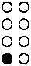 | 7 | 1, 2 | Переход к наборам символов на основе латинского алфавита (согласно ISO/TR 11548-2)

- (справочное)
Кодовые таблицы, соответствующие требованиям ISO/IEC 10646-1:2000
Таблица 233 — Строка 28: ШАБЛОНЫ ШРИФТА БРАЙЛЯ
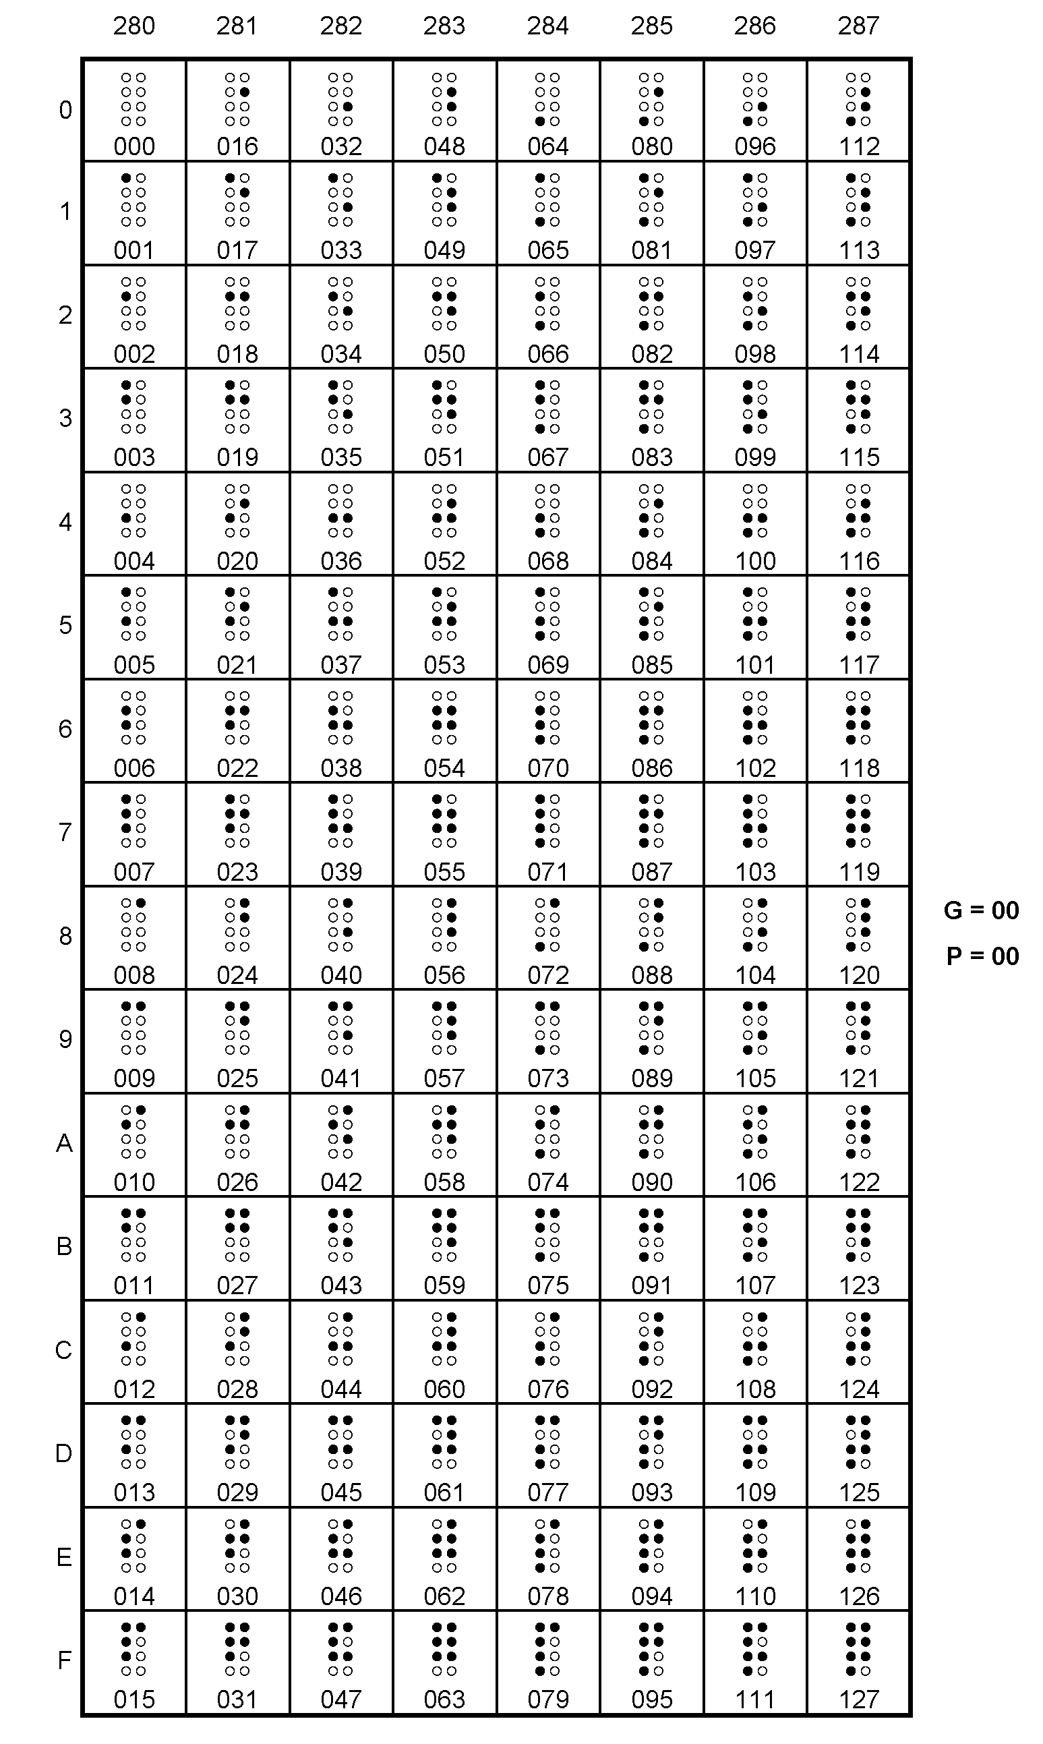
Таблица 233 — Строка 28: ШАБЛОНЫ ШРИФТА БРАЙЛЯ
десят. | шестн. | Название |  | десят. | шестн. | Название
000 | 00 | ПУСТОЙ БРАЙЛЕВСКИЙ ШАБЛОН |  | 074 | 4A | БРАЙЛЕВСКИЙ ШАБЛОН ТОЧЕК-247
001 | 01 | БРАЙЛЕВСКИЙ ШАБЛОН ТОЧЕК-1 |  | 075 | 4B | БРАЙЛЕВСКИЙ ШАБЛОН ТОЧЕК-1247
002 | 02 | БРАЙЛЕВСКИЙ ШАБЛОН ТОЧЕК-2 |  | 076 | 4C | БРАЙЛЕВСКИЙ ШАБЛОН ТОЧЕК-347
003 | 03 | БРАЙЛЕВСКИЙ ШАБЛОН ТОЧЕК-12 |  | 077 | 4D | БРАЙЛЕВСКИЙ ШАБЛОН ТОЧЕК-1347
004 | 04 | БРАЙЛЕВСКИЙ ШАБЛОН ТОЧЕК-3 |  | 078 | 4E | БРАЙЛЕВСКИЙ ШАБЛОН ТОЧЕК-2347
005 | 05 | БРАЙЛЕВСКИЙ ШАБЛОН ТОЧЕК-13 |  | 079 | 4F | БРАЙЛЕВСКИЙ ШАБЛОН ТОЧЕК-12347
006 | 06 | БРАЙЛЕВСКИЙ ШАБЛОН ТОЧЕК-23 |  | 080 | 50 | БРАЙЛЕВСКИЙ ШАБЛОН ТОЧЕК-57
007 | 07 | БРАЙЛЕВСКИЙ ШАБЛОН ТОЧЕК-123 |  | 081 | 51 | БРАЙЛЕВСКИЙ ШАБЛОН ТОЧЕК-157
008 | 08 | БРАЙЛЕВСКИЙ ШАБЛОН ТОЧЕК-4 |  | 082 | 52 | БРАЙЛЕВСКИЙ ШАБЛОН ТОЧЕК-257
009 | 09 | БРАЙЛЕВСКИЙ ШАБЛОН ТОЧЕК-14 |  | 083 | 53 | БРАЙЛЕВСКИЙ ШАБЛОН ТОЧЕК-1257
010 | 0A | БРАЙЛЕВСКИЙ ШАБЛОН ТОЧЕК-24 |  | 084 | 54 | БРАЙЛЕВСКИЙ ШАБЛОН ТОЧЕК-357
011 | 0B | БРАЙЛЕВСКИЙ ШАБЛОН ТОЧЕК-124 |  | 085 | 55 | БРАЙЛЕВСКИЙ ШАБЛОН ТОЧЕК-1357
012 | 0C | БРАЙЛЕВСКИЙ ШАБЛОН ТОЧЕК-34 |  | 086 | 56 | БРАЙЛЕВСКИЙ ШАБЛОН ТОЧЕК-2357
013 | 0D | БРАЙЛЕВСКИЙ ШАБЛОН ТОЧЕК-134 |  | 087 | 57 | БРАЙЛЕВСКИЙ ШАБЛОН ТОЧЕК-12357
014 | 0E | БРАЙЛЕВСКИЙ ШАБЛОН ТОЧЕК-234 |  | 088 | 58 | БРАЙЛЕВСКИЙ ШАБЛОН ТОЧЕК-457
015 | 0F | БРАЙЛЕВСКИЙ ШАБЛОН ТОЧЕК-1234 |  | 089 | 59 | БРАЙЛЕВСКИЙ ШАБЛОН ТОЧЕК-1457
016 | 10 | БРАЙЛЕВСКИЙ ШАБЛОН ТОЧЕК-5 |  | 090 | 5A | БРАЙЛЕВСКИЙ ШАБЛОН ТОЧЕК-2457
017 | 11 | БРАЙЛЕВСКИЙ ШАБЛОН ТОЧЕК-15 |  | 091 | 5B | БРАЙЛЕВСКИЙ ШАБЛОН ТОЧЕК-12457
018 | 12 | БРАЙЛЕВСКИЙ ШАБЛОН ТОЧЕК-25 |  | 092 | 5C | БРАЙЛЕВСКИЙ ШАБЛОН ТОЧЕК-3457
019 | 13 | БРАЙЛЕВСКИЙ ШАБЛОН ТОЧЕК-125 |  | 093 | 5D | БРАЙЛЕВСКИЙ ШАБЛОН ТОЧЕК-13457
020 | 14 | БРАЙЛЕВСКИЙ ШАБЛОН ТОЧЕК-35 |  | 094 | 5E | БРАЙЛЕВСКИЙ ШАБЛОН ТОЧЕК-23457
021 | 15 | БРАЙЛЕВСКИЙ ШАБЛОН ТОЧЕК-135 |  | 095 | 5F | БРАЙЛЕВСКИЙ ШАБЛОН ТОЧЕК-123457
022 | 16 | БРАЙЛЕВСКИЙ ШАБЛОН ТОЧЕК-235 |  | 096 | 60 | БРАЙЛЕВСКИЙ ШАБЛОН ТОЧЕК-67
023 | 17 | БРАЙЛЕВСКИЙ ШАБЛОН ТОЧЕК-1235 |  | 097 | 61 | БРАЙЛЕВСКИЙ ШАБЛОН ТОЧЕК-167
024 | 18 | БРАЙЛЕВСКИЙ ШАБЛОН ТОЧЕК-45 |  | 098 | 62 | БРАЙЛЕВСКИЙ ШАБЛОН ТОЧЕК-267
025 | 19 | БРАЙЛЕВСКИЙ ШАБЛОН ТОЧЕК-145 |  | 099 | 63 | БРАЙЛЕВСКИЙ ШАБЛОН ТОЧЕК-1267
026 | 1A | БРАЙЛЕВСКИЙ ШАБЛОН ТОЧЕК-245 |  | 100 | 64 | БРАЙЛЕВСКИЙ ШАБЛОН ТОЧЕК-367
027 | 1B | БРАЙЛЕВСКИЙ ШАБЛОН ТОЧЕК-1245 |  | 101 | 65 | БРАЙЛЕВСКИЙ ШАБЛОН ТОЧЕК-1367
028 | 1C | БРАЙЛЕВСКИЙ ШАБЛОН ТОЧЕК-345 |  | 102 | 66 | БРАЙЛЕВСКИЙ ШАБЛОН ТОЧЕК-2367
029 | 1D | БРАЙЛЕВСКИЙ ШАБЛОН ТОЧЕК-1345 |  | 103 | 67 | БРАЙЛЕВСКИЙ ШАБЛОН ТОЧЕК-12367
030 | 1E | БРАЙЛЕВСКИЙ ШАБЛОН ТОЧЕК-2345 |  | 104 | 68 | БРАЙЛЕВСКИЙ ШАБЛОН ТОЧЕК-467
031 | 1F | БРАЙЛЕВСКИЙ ШАБЛОН ТОЧЕК-12345 |  | 105 | 69 | БРАЙЛЕВСКИЙ ШАБЛОН ТОЧЕК-1467
032 | 20 | БРАЙЛЕВСКИЙ ШАБЛОН ТОЧЕК-6 |  | 106 | 6A | БРАЙЛЕВСКИЙ ШАБЛОН ТОЧЕК-2467
033 | 21 | БРАЙЛЕВСКИЙ ШАБЛОН ТОЧЕК-16 |  | 107 | 6B | БРАЙЛЕВСКИЙ ШАБЛОН ТОЧЕК-12467
034 | 22 | БРАЙЛЕВСКИЙ ШАБЛОН ТОЧЕК-26 |  | 108 | 6C | БРАЙЛЕВСКИЙ ШАБЛОН ТОЧЕК-3467
035 | 23 | БРАЙЛЕВСКИЙ ШАБЛОН ТОЧЕК-126 |  | 109 | 6D | БРАЙЛЕВСКИЙ ШАБЛОН ТОЧЕК-13467
036 | 24 | БРАЙЛЕВСКИЙ ШАБЛОН ТОЧЕК-36 |  | 110 | 6E | БРАЙЛЕВСКИЙ ШАБЛОН ТОЧЕК-23467
037 | 25 | БРАЙЛЕВСКИЙ ШАБЛОН ТОЧЕК-136 |  | 111 | 6F | БРАЙЛЕВСКИЙ ШАБЛОН ТОЧЕК-123467
038 | 26 | БРАЙЛЕВСКИЙ ШАБЛОН ТОЧЕК-236 |  | 112 | 70 | БРАЙЛЕВСКИЙ ШАБЛОН ТОЧЕК-567
039 | 27 | БРАЙЛЕВСКИЙ ШАБЛОН ТОЧЕК-1236 |  | 113 | 71 | БРАЙЛЕВСКИЙ ШАБЛОН ТОЧЕК-1567
040 | 28 | БРАЙЛЕВСКИЙ ШАБЛОН ТОЧЕК-46 |  | 114 | 72 | БРАЙЛЕВСКИЙ ШАБЛОН ТОЧЕК-2567
041 | 29 | БРАЙЛЕВСКИЙ ШАБЛОН ТОЧЕК-146 |  | 115 | 73 | БРАЙЛЕВСКИЙ ШАБЛОН ТОЧЕК-12567
042 | 2A | БРАЙЛЕВСКИЙ ШАБЛОН ТОЧЕК-246 |  | 116 | 74 | БРАЙЛЕВСКИЙ ШАБЛОН ТОЧЕК-3567
043 | 2B | БРАЙЛЕВСКИЙ ШАБЛОН ТОЧЕК-1246 |  | 117 | 75 | БРАЙЛЕВСКИЙ ШАБЛОН ТОЧЕК-13567
044 | 2C | БРАЙЛЕВСКИЙ ШАБЛОН ТОЧЕК-346 |  | 118 | 76 | БРАЙЛЕВСКИЙ ШАБЛОН ТОЧЕК-23567
045 | 2D | БРАЙЛЕВСКИЙ ШАБЛОН ТОЧЕК-1346 |  | 119 | 77 | БРАЙЛЕВСКИЙ ШАБЛОН ТОЧЕК-123567
046 | 2E | БРАЙЛЕВСКИЙ ШАБЛОН ТОЧЕК-2346 |  | 120 | 78 | БРАЙЛЕВСКИЙ ШАБЛОН ТОЧЕК-4567
047 | 2F | БРАЙЛЕВСКИЙ ШАБЛОН ТОЧЕК-12346 |  | 121 | 79 | БРАЙЛЕВСКИЙ ШАБЛОН ТОЧЕК-14567
048 | 30 | БРАЙЛЕВСКИЙ ШАБЛОН ТОЧЕК-56 |  | 122 | 7A | БРАЙЛЕВСКИЙ ШАБЛОН ТОЧЕК-24567
049 | 31 | БРАЙЛЕВСКИЙ ШАБЛОН ТОЧЕК-156 |  | 123 | 7B | БРАЙЛЕВСКИЙ ШАБЛОН ТОЧЕК-124567
050 | 32 | БРАЙЛЕВСКИЙ ШАБЛОН ТОЧЕК-256 |  | 124 | 7C | БРАЙЛЕВСКИЙ ШАБЛОН ТОЧЕК-34567
051 | 33 | БРАЙЛЕВСКИЙ ШАБЛОН ТОЧЕК-1256 |  | 125 | 7D | БРАЙЛЕВСКИЙ ШАБЛОН ТОЧЕК-134567
052 | 34 | БРАЙЛЕВСКИЙ ШАБЛОН ТОЧЕК-356 |  | 126 | 7E | БРАЙЛЕВСКИЙ ШАБЛОН ТОЧЕК-234567
053 | 35 | БРАЙЛЕВСКИЙ ШАБЛОН ТОЧЕК-1356 |  | 127 | 7F | БРАЙЛЕВСКИЙ ШАБЛОН ТОЧЕК-1234567
054 | 36 | БРАЙЛЕВСКИЙ ШАБЛОН ТОЧЕК-2356
055 | 37 | БРАЙЛЕВСКИЙ ШАБЛОН ТОЧЕК-12356
056 | 38 | БРАЙЛЕВСКИЙ ШАБЛОН ТОЧЕК-456
057 | 39 | БРАЙЛЕВСКИЙ ШАБЛОН ТОЧЕК-1456
058 | 3A | БРАЙЛЕВСКИЙ ШАБЛОН ТОЧЕК-2456
059 | 3B | БРАЙЛЕВСКИЙ ШАБЛОН ТОЧЕК-12456
060 | 3C | БРАЙЛЕВСКИЙ ШАБЛОН ТОЧЕК-3456
061 | 3D | БРАЙЛЕВСКИЙ ШАБЛОН ТОЧЕК-13456
062 | 3E | БРАЙЛЕВСКИЙ ШАБЛОН ТОЧЕК-23456
063 | 3F | БРАЙЛЕВСКИЙ ШАБЛОН ТОЧЕК-123456
064 | 40 | БРАЙЛЕВСКИЙ ШАБЛОН ТОЧЕК-7
065 | 41 | БРАЙЛЕВСКИЙ ШАБЛОН ТОЧЕК-17
066 | 42 | БРАЙЛЕВСКИЙ ШАБЛОН ТОЧЕК-27
067 | 43 | БРАЙЛЕВСКИЙ ШАБЛОН ТОЧЕК-127
068 | 44 | БРАЙЛЕВСКИЙ ШАБЛОН ТОЧЕК-37
069 | 45 | БРАЙЛЕВСКИЙ ШАБЛОН ТОЧЕК-137
070 | 46 | БРАЙЛЕВСКИЙ ШАБЛОН ТОЧЕК-237
071 | 47 | БРАЙЛЕВСКИЙ ШАБЛОН ТОЧЕК-1237
072 | 48 | БРАЙЛЕВСКИЙ ШАБЛОН ТОЧЕК-47
073 | 49 | БРАЙЛЕВСКИЙ ШАБЛОН ТОЧЕК-147
Таблица 234 — Строка 28: ШАБЛОНЫ ШРИФТА БРАЙЛЯ
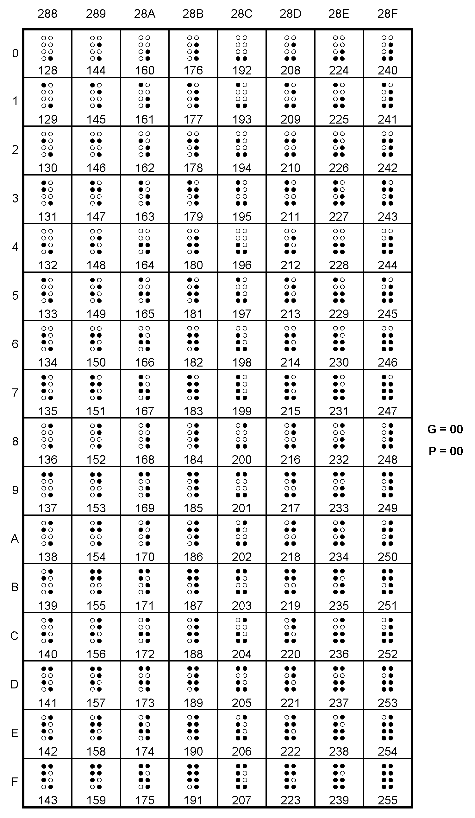
Таблица 234 — Строка 28: ШАБЛОНЫ ШРИФТА БРАЙЛЯ
десят. | шестн. | Название |  | десят. | шестн. | Название
128 | 80 | БРАЙЛЕВСКИЙ ШАБЛОН ТОЧЕК-8 |  | 195 | C3 | БРАЙЛЕВСКИЙ ШАБЛОН ТОЧЕК-1278
129 | 81 | БРАЙЛЕВСКИЙ ШАБЛОН ТОЧЕК-18 |  | 196 | C4 | БРАЙЛЕВСКИЙ ШАБЛОН ТОЧЕК-378
130 | 82 | БРАЙЛЕВСКИЙ ШАБЛОН ТОЧЕК-28 |  | 197 | C5 | БРАЙЛЕВСКИЙ ШАБЛОН ТОЧЕК-1378
131 | 83 | БРАЙЛЕВСКИЙ ШАБЛОН ТОЧЕК-128 |  | 198 | C6 | БРАЙЛЕВСКИЙ ШАБЛОН ТОЧЕК-2378
132 | 84 | БРАЙЛЕВСКИЙ ШАБЛОН ТОЧЕК-38 |  | 199 | C7 | БРАЙЛЕВСКИЙ ШАБЛОН ТОЧЕК-12378
133 | 85 | БРАЙЛЕВСКИЙ ШАБЛОН ТОЧЕК-138 |  | 200 | C8 | БРАЙЛЕВСКИЙ ШАБЛОН ТОЧЕК-478
134 | 86 | БРАЙЛЕВСКИЙ ШАБЛОН ТОЧЕК-238 |  | 201 | C9 | БРАЙЛЕВСКИЙ ШАБЛОН ТОЧЕК-1478
135 | 87 | БРАЙЛЕВСКИЙ ШАБЛОН ТОЧЕК-1238 |  | 202 | CA | БРАЙЛЕВСКИЙ ШАБЛОН ТОЧЕК-2478
136 | 88 | БРАЙЛЕВСКИЙ ШАБЛОН ТОЧЕК-48 |  | 203 | CB | БРАЙЛЕВСКИЙ ШАБЛОН ТОЧЕК-12478
137 | 89 | БРАЙЛЕВСКИЙ ШАБЛОН ТОЧЕК-148 |  | 204 | CC | БРАЙЛЕВСКИЙ ШАБЛОН ТОЧЕК-3478
138 | 8A | БРАЙЛЕВСКИЙ ШАБЛОН ТОЧЕК-248 |  | 205 | CD | БРАЙЛЕВСКИЙ ШАБЛОН ТОЧЕК-13478
139 | 8B | БРАЙЛЕВСКИЙ ШАБЛОН ТОЧЕК-1248 |  | 206 | CE | БРАЙЛЕВСКИЙ ШАБЛОН ТОЧЕК-23478
140 | 8C | БРАЙЛЕВСКИЙ ШАБЛОН ТОЧЕК-348 |  | 207 | CF | БРАЙЛЕВСКИЙ ШАБЛОН ТОЧЕК-123478
141 | 8D | БРАЙЛЕВСКИЙ ШАБЛОН ТОЧЕК-1348 |  | 208 | D0 | БРАЙЛЕВСКИЙ ШАБЛОН ТОЧЕК-578
142 | 8E | БРАЙЛЕВСКИЙ ШАБЛОН ТОЧЕК-2348 |  | 209 | D1 | БРАЙЛЕВСКИЙ ШАБЛОН ТОЧЕК-1578
143 | 8F | БРАЙЛЕВСКИЙ ШАБЛОН ТОЧЕК-12348 |  | 210 | D2 | БРАЙЛЕВСКИЙ ШАБЛОН ТОЧЕК-2578
144 | 90 | БРАЙЛЕВСКИЙ ШАБЛОН ТОЧЕК-58 |  | 211 | D3 | БРАЙЛЕВСКИЙ ШАБЛОН ТОЧЕК-12578
145 | 91 | БРАЙЛЕВСКИЙ ШАБЛОН ТОЧЕК-158 |  | 212 | D4 | БРАЙЛЕВСКИЙ ШАБЛОН ТОЧЕК-3578
146 | 92 | БРАЙЛЕВСКИЙ ШАБЛОН ТОЧЕК-258 |  | 213 | D5 | БРАЙЛЕВСКИЙ ШАБЛОН ТОЧЕК-13578
147 | 93 | БРАЙЛЕВСКИЙ ШАБЛОН ТОЧЕК-1258 |  | 214 | D6 | БРАЙЛЕВСКИЙ ШАБЛОН ТОЧЕК-23578
148 | 94 | БРАЙЛЕВСКИЙ ШАБЛОН ТОЧЕК-358 |  | 215 | D7 | БРАЙЛЕВСКИЙ ШАБЛОН ТОЧЕК-123578
149 | 95 | БРАЙЛЕВСКИЙ ШАБЛОН ТОЧЕК-1358 |  | 216 | D8 | БРАЙЛЕВСКИЙ ШАБЛОН ТОЧЕК-4578
150 | 96 | БРАЙЛЕВСКИЙ ШАБЛОН ТОЧЕК-2358 |  | 217 | D9 | БРАЙЛЕВСКИЙ ШАБЛОН ТОЧЕК-14578
151 | 97 | БРАЙЛЕВСКИЙ ШАБЛОН ТОЧЕК-12358 |  | 218 | DA | БРАЙЛЕВСКИЙ ШАБЛОН ТОЧЕК-24578
152 | 98 | БРАЙЛЕВСКИЙ ШАБЛОН ТОЧЕК-458 |  | 219 | DB | БРАЙЛЕВСКИЙ ШАБЛОН ТОЧЕК-124788
153 | 99 | БРАЙЛЕВСКИЙ ШАБЛОН ТОЧЕК-1458 |  | 220 | DC | БРАЙЛЕВСКИЙ ШАБЛОН ТОЧЕК-34578
154 | 9A | БРАЙЛЕВСКИЙ ШАБЛОН ТОЧЕК-2458 |  | 221 | DD | БРАЙЛЕВСКИЙ ШАБЛОН ТОЧЕК-134578
155 | 9B | БРАЙЛЕВСКИЙ ШАБЛОН ТОЧЕК-12458 |  | 222 | DE | БРАЙЛЕВСКИЙ ШАБЛОН ТОЧЕК-234578
156 | 9C | БРАЙЛЕВСКИЙ ШАБЛОН ТОЧЕК-3458 |  | 223 | DF | БРАЙЛЕВСКИЙ ШАБЛОН ТОЧЕК-1234578
157 | 9D | БРАЙЛЕВСКИЙ ШАБЛОН ТОЧЕК-13458 |  | 224 | E0 | БРАЙЛЕВСКИЙ ШАБЛОН ТОЧЕК-678
158 | 9E | БРАЙЛЕВСКИЙ ШАБЛОН ТОЧЕК-23458 |  | 225 | E1 | БРАЙЛЕВСКИЙ ШАБЛОН ТОЧЕК-1678
159 | 9F | БРАЙЛЕВСКИЙ ШАБЛОН ТОЧЕК-123458 |  | 226 | E2 | БРАЙЛЕВСКИЙ ШАБЛОН ТОЧЕК-2678
160 | A0 | БРАЙЛЕВСКИЙ ШАБЛОН ТОЧЕК-68 |  | 227 | E3 | БРАЙЛЕВСКИЙ ШАБЛОН ТОЧЕК-12678
161 | A1 | БРАЙЛЕВСКИЙ ШАБЛОН ТОЧЕК-168 |  | 228 | E4 | БРАЙЛЕВСКИЙ ШАБЛОН ТОЧЕК-3678
162 | A2 | БРАЙЛЕВСКИЙ ШАБЛОН ТОЧЕК-268 |  | 229 | E5 | БРАЙЛЕВСКИЙ ШАБЛОН ТОЧЕК-13678
163 | A3 | БРАЙЛЕВСКИЙ ШАБЛОН ТОЧЕК-1268 |  | 230 | E6 | БРАЙЛЕВСКИЙ ШАБЛОН ТОЧЕК-23678
164 | A4 | БРАЙЛЕВСКИЙ ШАБЛОН ТОЧЕК-368 |  | 231 | E7 | БРАЙЛЕВСКИЙ ШАБЛОН ТОЧЕК-123678
165 | A5 | БРАЙЛЕВСКИЙ ШАБЛОН ТОЧЕК-1368 |  | 232 | E8 | БРАЙЛЕВСКИЙ ШАБЛОН ТОЧЕК-4678
166 | A6 | БРАЙЛЕВСКИЙ ШАБЛОН ТОЧЕК-2368 |  | 233 | E9 | БРАЙЛЕВСКИЙ ШАБЛОН ТОЧЕК-14678
167 | A7 | БРАЙЛЕВСКИЙ ШАБЛОН ТОЧЕК-12368 |  | 234 | EA | БРАЙЛЕВСКИЙ ШАБЛОН ТОЧЕК-24678
168 | A8 | БРАЙЛЕВСКИЙ ШАБЛОН ТОЧЕК-468 |  | 235 | EB | БРАЙЛЕВСКИЙ ШАБЛОН ТОЧЕК-124678
169 | A9 | БРАЙЛЕВСКИЙ ШАБЛОН ТОЧЕК-1468 |  | 236 | EC | БРАЙЛЕВСКИЙ ШАБЛОН ТОЧЕК-34678
170 | AA | БРАЙЛЕВСКИЙ ШАБЛОН ТОЧЕК-2468 |  | 237 | ED | БРАЙЛЕВСКИЙ ШАБЛОН ТОЧЕК-134678
171 | AB | БРАЙЛЕВСКИЙ ШАБЛОН ТОЧЕК-12468 |  | 238 | EE | БРАЙЛЕВСКИЙ ШАБЛОН ТОЧЕК-234678
172 | AC | БРАЙЛЕВСКИЙ ШАБЛОН ТОЧЕК-3468 |  | 239 | EF | БРАЙЛЕВСКИЙ ШАБЛОН ТОЧЕК-1234678
173 | AD | БРАЙЛЕВСКИЙ ШАБЛОН ТОЧЕК-13468 |  | 240 | F0 | БРАЙЛЕВСКИЙ ШАБЛОН ТОЧЕК-5678
174 | AE | БРАЙЛЕВСКИЙ ШАБЛОН ТОЧЕК-23468 |  | 241 | F1 | БРАЙЛЕВСКИЙ ШАБЛОН ТОЧЕК-15678
175 | AF | БРАЙЛЕВСКИЙ ШАБЛОН ТОЧЕК-123468 |  | 242 | F2 | БРАЙЛЕВСКИЙ ШАБЛОН ТОЧЕК-25678
176 | B0 | БРАЙЛЕВСКИЙ ШАБЛОН ТОЧЕК-568 |  | 243 | F3 | БРАЙЛЕВСКИЙ ШАБЛОН ТОЧЕК-125678
177 | B1 | БРАЙЛЕВСКИЙ ШАБЛОН ТОЧЕК-1568 |  | 244 | F4 | БРАЙЛЕВСКИЙ ШАБЛОН ТОЧЕК-35678
178 | B2 | БРАЙЛЕВСКИЙ ШАБЛОН ТОЧЕК-2568 |  | 245 | F5 | БРАЙЛЕВСКИЙ ШАБЛОН ТОЧЕК-135678
179 | B3 | БРАЙЛЕВСКИЙ ШАБЛОН ТОЧЕК-12568 |  | 246 | F6 | БРАЙЛЕВСКИЙ ШАБЛОН ТОЧЕК-235678
180 | B4 | БРАЙЛЕВСКИЙ ШАБЛОН ТОЧЕК-3568 |  | 247 | F7 | БРАЙЛЕВСКИЙ ШАБЛОН ТОЧЕК-1235678
181 | B5 | БРАЙЛЕВСКИЙ ШАБЛОН ТОЧЕК-13568 |  | 248 | F8 | БРАЙЛЕВСКИЙ ШАБЛОН ТОЧЕК-45678
182 | B6 | БРАЙЛЕВСКИЙ ШАБЛОН ТОЧЕК-23568 |  | 249 | F9 | БРАЙЛЕВСКИЙ ШАБЛОН ТОЧЕК-145678
183 | B7 | БРАЙЛЕВСКИЙ ШАБЛОН ТОЧЕК-123568 |  | 250 | FA | БРАЙЛЕВСКИЙ ШАБЛОН ТОЧЕК-245678
184 | B8 | БРАЙЛЕВСКИЙ ШАБЛОН ТОЧЕК-4568 |  | 251 | FB | БРАЙЛЕВСКИЙ ШАБЛОН ТОЧЕК-1245678
185 | B9 | БРАЙЛЕВСКИЙ ШАБЛОН ТОЧЕК-14568 |  | 252 | FC | БРАЙЛЕВСКИЙ ШАБЛОН ТОЧЕК-345678
186 | BA | БРАЙЛЕВСКИЙ ШАБЛОН ТОЧЕК-24568 |  | 253 | FD | БРАЙЛЕВСКИЙ ШАБЛОН ТОЧЕК-1345678
187 | BB | БРАЙЛЕВСКИЙ ШАБЛОН ТОЧЕК-124568 |  | 254 | FE | БРАЙЛЕВСКИЙ ШАБЛОН ТОЧЕК-2345678
188 | BC | БРАЙЛЕВСКИЙ ШАБЛОН ТОЧЕК-34568 |  | 255 | FF | БРАЙЛЕВСКИЙ ШАБЛОН ТОЧЕК-12345678
189 | BD | БРАЙЛЕВСКИЙ ШАБЛОН ТОЧЕК-134568
190 | BE | БРАЙЛЕВСКИЙ ШАБЛОН ТОЧЕК-234568
191 | BF | БРАЙЛЕВСКИЙ ШАБЛОН ТОЧЕК-1234568
192 | C0 | БРАЙЛЕВСКИЙ ШАБЛОН ТОЧЕК-78
193 | C1 | БРАЙЛЕВСКИЙ ШАБЛОН ТОЧЕК-178
194 | C2 | БРАЙЛЕВСКИЙ ШАБЛОН ТОЧЕК-278

Библиография
[1] ISO/IEC 2022:1994. Информационные технологии. Структура кода символов и методы расширения
[2] ISO/IEC 2382-4:1999. Информационные технологии. Словарь. Часть 4. Организация данных
[3] ISO/IEC 6429:1992. Информационные технологии. Управляющие функции для наборов кодированных символов
[4] ISO/IEC 10367:1991. Информационные технологии. Стандартизированные наборы кодированных графических символов для использования в 8-битовых кодах
[5] ISO/IEC 10646-1:2000. Информационные технологии. Универсальный многооктетный набор кодированных символов (UCS). Часть 1. Архитектура и основная многоязычная матрица

УДК 681.327.6:006.354 ОКС 35.040 ОКПД2 63.99.10.190
Ключевые слова: обмен информацией, коды 8-битные, 8-точечное представление символов в системе Брайля, идентификатор шрифта Брайля

Организация-разработчик:
Общество с ограниченной ответственностью
«Научно-технический центр «МЕДИТЭКС»
( ООО «НТЦ «МЕДИТЭКС»)
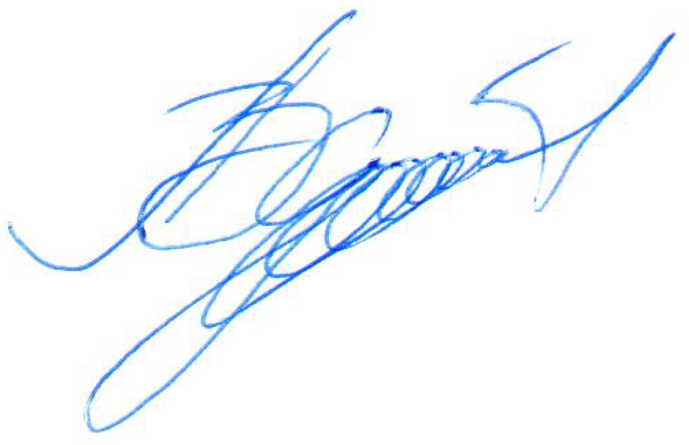
Руководитель разработки,
Заместитель генерального директора А.В. Хрусталев

